Anteproyecto : Cartel programable led

Idea

Se propone realizar un cartel programable led. En el mismo podrán aparecer los mensajes ingresados por el usuario, marcar la hora y la temperatura del ambiente, entre otras cosas.

Para ello utilizaremos 4 matrices led con conexión SPI de 8x8, siendo un total de 256 leds programables desde el STM.

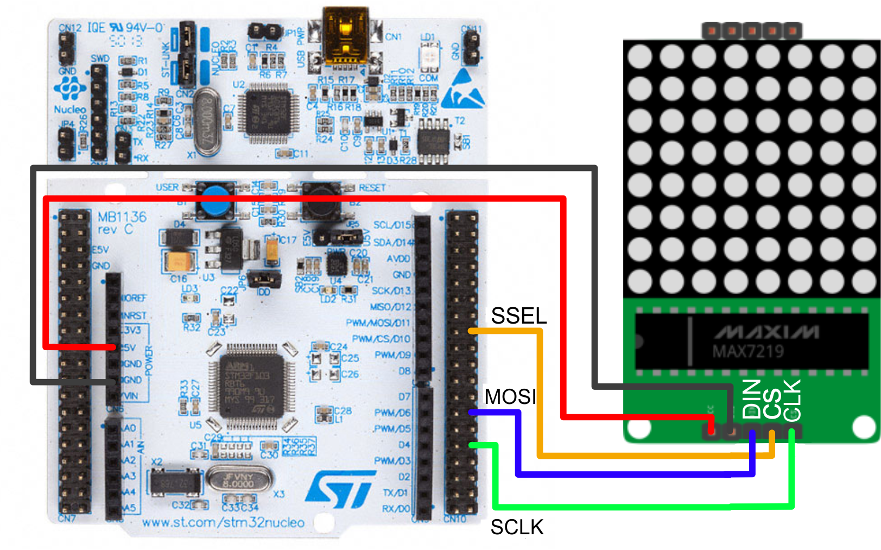

Los mensajes se podrán levantar desde una SD y a través de bluetooth, que se enviarán por una aplicación de android. Los módulos utilizados serán

* HC-05 para el la recepción de mensajes por Bluetooth,
* MH-SD para leer la uSD.

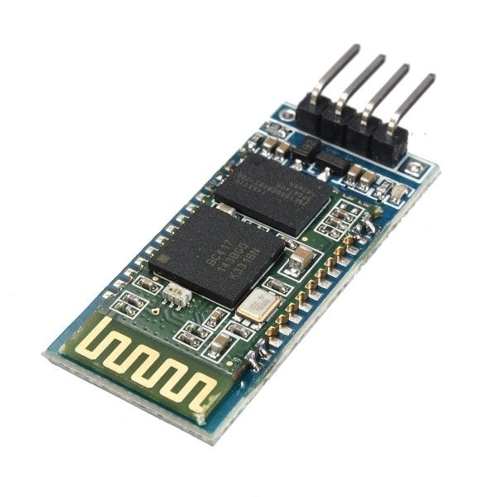 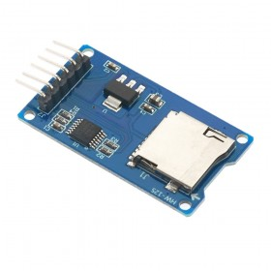

Módulo HC-05 Módulo MH-SD

3,3-5V 3,3-5V

El sensor para medir la temperatura del ambiente utilizado será el DHT11, DHT22 u otro conveniente que lo evaluaremos en el momento. Algunos ejemplos:

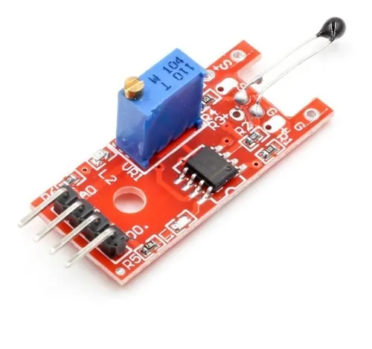 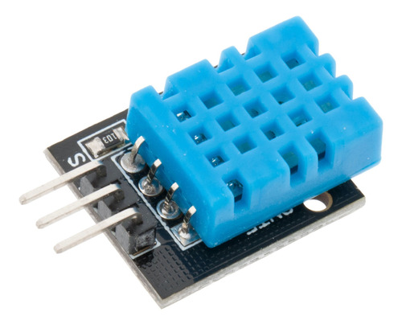 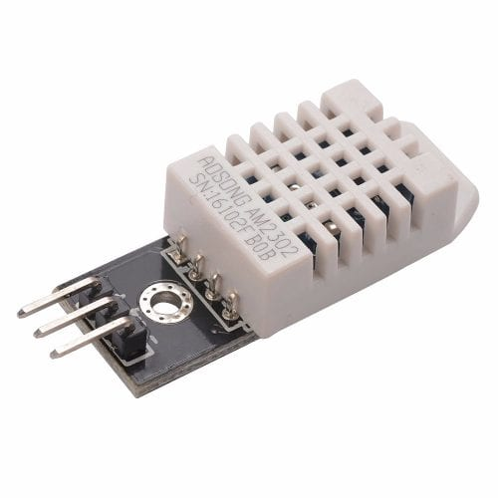

Sensor con LM393 DHT11 DHT22

3,3-5V 3,3-5V 3,3-5V

También se usará un sensor de luz para determinar la iluminación del ambiente. Se agrega a modo de controlar el brillo del cartel. Comunicación I2C

Módulo Sensor de Luz digital Bh1750.

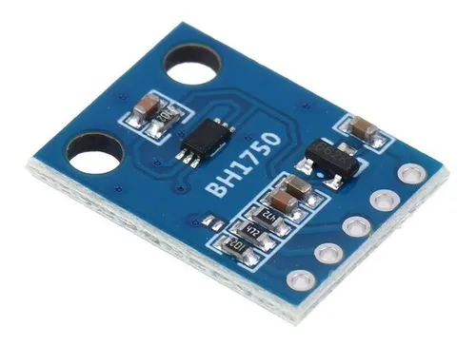

Bh1750

3.3-5V

Además el cartel contará con un teclado para facilitar la interacción con el usuario.

Diagrama de estados

